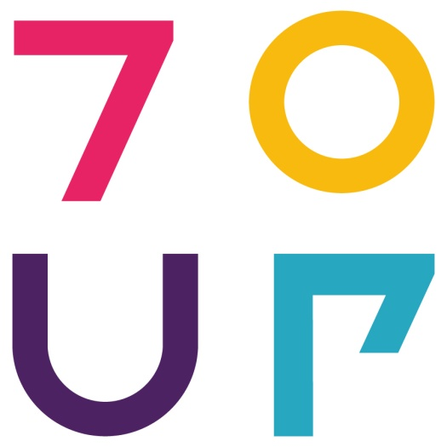

Katedra Dydaktyki Języka Angielskiego
Instytut Neofilologii Uniwersytetu Pedagogicznego
organizuje
Międzynarodową konferencję naukową dydaktyczną
na temat:
Nauczanie języków obcych dzieci. Między teorią a praktyką.
28-30.04. 2016
http://childforeignlanguagelearning.weebly.com

Od 1 września 2015 roku język obcy wkroczył do przedszkoli jako obowiązkowy element programu nauczania pod nazwą „Przygotowanie dzieci do posługiwania się językiem obcym nowożytnym’. Do roku 2017 obowiązkową nauką języka obcego zostaną objęte już wszystkie przedszkolaki. Działania te wynikają z realizacji europejskiej polityki językowej w zakresie tzw. wczesnego startu językowego, której główne założenia wskazują na konieczność uczenia się języków obcych od najmłodszych lat i na równy dostęp do dobrej jakości edukacji dla wszystkich. Warto jednak zauważyć, że języki obce są w Polsce powszechnie nauczane od wielu lat: od 2008 roku jako obowiązkowy przedmiot nauczany od pierwszej klasy szkoły podstawowej, a od niemal dwu dekad jako przedmiot nadobowiązkowy lub oferowany w sektorze prywatnym. Stąd wiele osób zajmuje się nauczaniem języków obcych dzieci zawodowo. Stanowią one również intensywnie rozwijający się obszar badań. Ostatnie decyzje edukacyjne wskazują na to, że trend ten będzie nadal się rozwijać jako potencjalne pole badań pedagogicznych i glottodydaktycznych oraz jako miejsce innowacyjnych rozwiązań edukacyjnych. Stąd chcemy, by konferencja ta stała się forum wymiany aktualnego stanu wiedzy i doświadczeń, stanowiła okazję do podsumowania dotychczasowych wyników badań i osiągnięć w tym zakresie, a także była inspiracją ku głębszemu zainteresowaniu nauczaniem języków obcych dzieci.

W czasie konferencji wykłady plenarne wygłoszą następujące osoby:

Prof. Victoria Murphy, Institute of Education, Oxford University, Wielka Brytania
Dr Sandie Mourão, Nova university, Lisbon, Portugalia
Prof. Małgorzata Pamuła-Behrens, Uniwersytet Pedagogiczny w Krakowie

Konferencja ta jest skierowana do wszystkich zainteresowanych nauczaniem i przyswajaniem języka obcego w wieku przedszkolnym i wczesnoszkolnym, zarówno teoretyków, jak i praktyków, językoznawców, pedagogów i nauczycieli. Przewidujemy zarówno referaty prezentujące badania, jak i rozwiązania praktyczne w zakresie dydaktyki
j. obcych dzieci. Trzeciego dnia konferencji (30.04. 2015) planujemy warsztaty dla nauczycieli. Na każdy referat przewidujemy 20 min + 10 min na dyskusję., a na warsztat 45-60 min. Językami konferencji będą zarówno język angielski i język polski.

Tematyka wystąpień może obejmować m.in. takie zagadnienia jak:
- Przyswajanie języka drugiego a obcego: podobieństwa i różnice.
- Kompetencje małego ucznia j. obcego (świadomość metajęzykowa, w tym fonologiczna, kreatywność językowa itp.).
- Sposoby realizacji polityki europejskiej w zakresie tzw. „wczesnego startu językowego”.
- Psycho-pedagogiczne aspekty nauczania j. obcych dzieci w wieku przedszkolnym
i wczesnoszkolnym.
- Nauczanie poszczególnych sprawności językowych w j. obcym (słuchanie, mówienie, czytanie, pisanie) oraz rozwijanie podsystemów języka (np. słownictwo).
- Rozwijanie kompetencji interkulturowej dzieci.
- Nauczanie języków obcych dzieci o specjalnych potrzebach edukacyjnych.
- Wykorzystanie i ewaluacja podręczników, programów i materiałów do nauki j. obcych dzieci, przeznaczonych szczególnie do użytku wieloletniego.
- Nowe technologie a przyswajanie języka obcego dzieci.
- Dyskurs edukacyjny w klasie j. obcego.
- Rola środowiska edukacyjnego (klasa, szkoła).
- Wsparcie i rola rodzica.
- Diagnoza gotowości szkolnej a język obcy.
- Kształcenie nauczycieli języków obcych dzieci.
Po konferencji przewidujemy wydanie dwóch monografii wieloautorskich: po jednej w j. angielskim i w j. polskim.
Strona Konferencji: http://childforeignlanguagelearning.weebly.com
Komitet organizacyjny
dr hab. prof. UP Joanna Rokita-Jaśkow - przewodnicząca
dr Małgorzata Marzec-Stawiarska
dr Agnieszka Strzałka
dr Albertyna Paciorek
mgr Katarzyna Nosidlak
mgr Werona Król-Gierat (sekretarz konferencji) adres e-mail: childrrenfllearning@gmail.com
Partnerem konferencji jest wydawnictwo Nowa Era.
Wydarzenie jest organizowane w ramach międzynarodowej współpracy naukowców REYLL (Research into Early Years Research Network).

Miejsce konferencji: Instytut Neofilologii, ul. Karmelicka 41, Kraków

Ważne daty:
Termin przesyłania abstraktów: 15.01. 2016.
Informacja o przyjęciu propozycji wystąpienia: 31. 01. 2016.
Ostateczny termin dokonania wpłat i rejestracji uczestników: 01. 03. 2016

Opłaty konferencyjne:
Opłata konferencyjna wynosi 350 zł i zawiera koszt materiałów i przerw kawowych oraz bankietu.
Opłata nie zawiera kosztów podróży, ani noclegu, które powinny być zorganizowane we własnym zakresie. Lista rekomendowanych hoteli oraz dalsze informacje znajdują się na stronie konferencji.
Zgłoszenie i rejestracja:
Osoby zainteresowane udziałem w konferencji i wygłoszeniem referatu lub przeprowadzeniem warsztatu, proszone są o przesłanie tytułu wystąpienia i krótkiego streszczenia (200-250 słów) poprzez formularz rejestracyjny dostępny na naszej stronie http://childforeignlanguagelearning.weebly.com/ (zakładka Rejestracja) do 15.01.2016 r.
Informacje dotyczące przelewu opłat oraz szczegółowej karty zgłoszeniowej będą dostępne w drugim cyrkularzu konferencyjnym

Kontakt: mgr Werona Król-Gierat (sekretarz konferencji)
adres e-mail: childrenfllearning@gmail.com

Strona Konferencji: http://childforeignlanguagelearning.weebly.com

Warsztaty dla nauczycieli
By wziąć udział w warsztatach metodycznych, wymagana jest rejestracja. Rejestracji można dokonać poprzez zarejestrowanie się na naszej stronie www (zakładka WARSZTATY DLA NAUCZYCIELI) oraz dokonanie opłaty konferencyjnej.
Koszt udziału w warsztatach: 100 zł.
Koszt udziału w warsztatach i całej konferencji: 350 zł
Wszelkie pytania należy kierować do sekretarza warsztatów: mgr Agaty Pogłodzińskiej, adres e-mail: mailto:childrenfllwarsztaty@gmail.com

